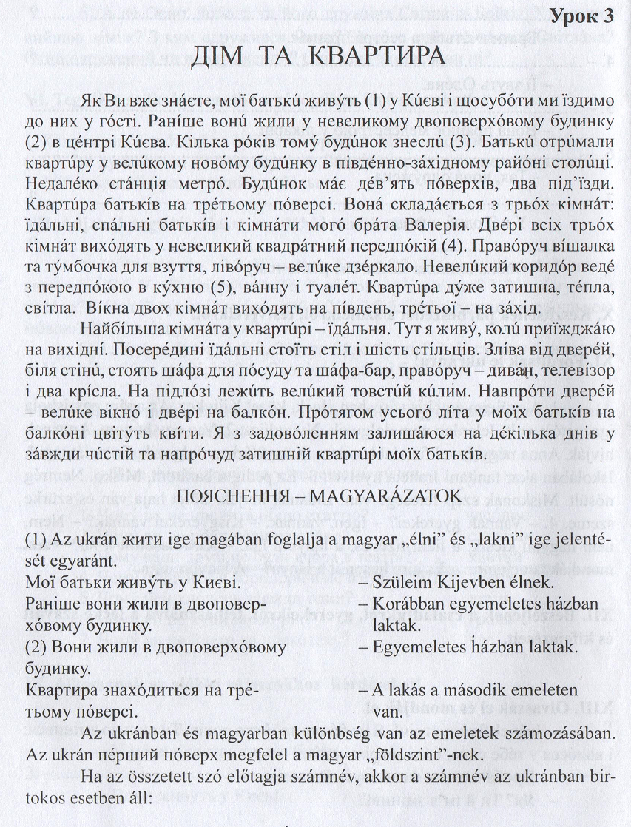
Ukrán nyelv
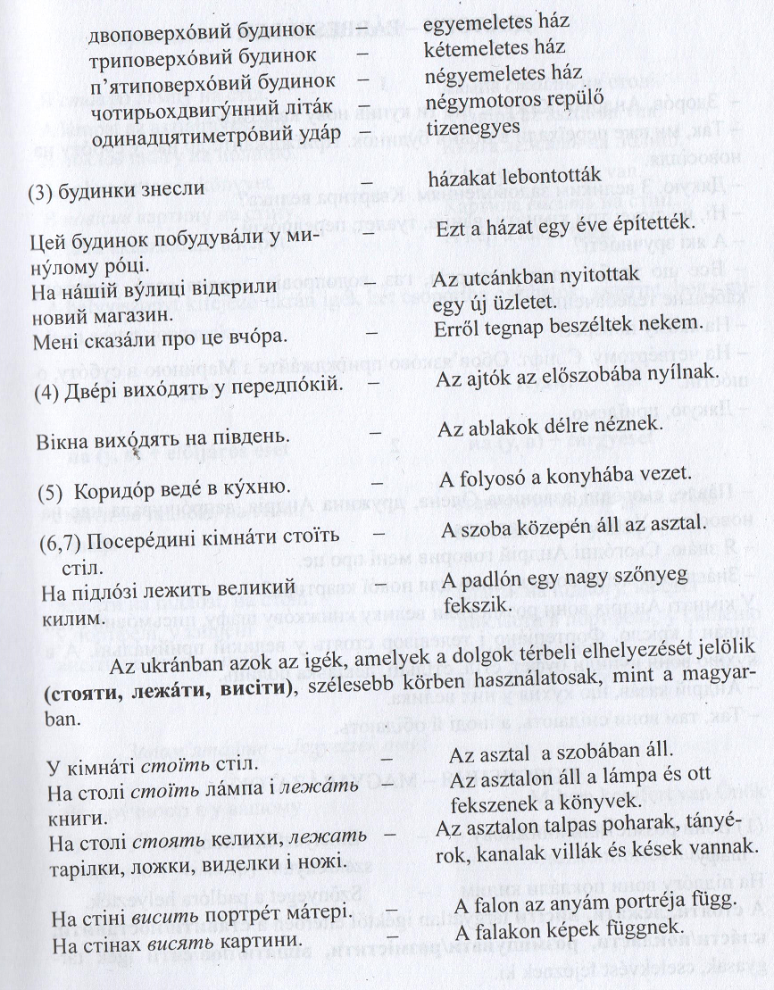
- Olvasd el a Дім та квартира szöveget és a magyarázatokat.
- Fordítsd le a szöveget szóban!
- A szótáradba írd le az új szavakat, majd tanuld meg.
Дім / Otthon
- Квартира - lakás
- будинок - ház
- вулиця – utca
- поверх- emelet
- двоповерховий будинок – egyemeletes ház
- триповерховий будинок – kétemeletes ház
- п’ятиповерховий будинок – négyemeletes ház
- під’їзд – lakás bejárat
- кімната - szoba
- стіна - fal
- їдальня - étkező
- спальня - hálószoba
- вітальня – nappali
- передпокій - előszoba
- коридор – folyosó
- кухня – konyha
- посуд – edény
- ванна – fürdőszoba
- туалет - illemhelység
- вікно – ablak
- меблі – bútor
- вішалка – fogas
- шафа – szekrény
- тумбочка – kis szekrény, éjjeli szekrény
- дзеркало - tükör
- ліжко - ágy
- стіл – asztal
- стілець – szék
- диван - kanapé
- крісло – fotel
- телевізор – televizió
- килим – szőnyeg
- занавіска – függöny
- балкон – erkély
- квіти – virágok
- праворуч - jobbra
- ліворуч –balra
- стоїть – áll (nézd meg a magyarázatot is hozzá a szöveg után!)
- лежить – fekszik (nézd meg a magyarázatot is hozzá a szöveg után!)
- висить – függ, lóg (nézd meg a magyarázatot is hozzá a szöveg után!)
- знімати квартиру – albérlet (ha valaki lakást bérel)
- переїхати – átköltözni

- A megadott szöveghez hasonlót kell írni csak most a te otthonodról. Fontos hogy szerepeljen a szövegben a házadnak vagy lakásodnak körülírása. Használd a szótárban meglévő szavakat és az újakat is. Szineket is használhatod! Segítségül itt van néhány kérdés, amelyeknek válaszai szerepelnie kell a szövegben. A kérdéseket át írni nem kell!
- Де ти живеш? Село? Місто?
- На якій вулиці ти живеш?
- Чи знімаєш квартиру? Чи живеш у будинку? Скільки має поверхів?
- З кількох кімнат складається? Перерахуй їх.
- Які меблі у кімнатах? Що знаходиться праворуч? Що знаходиться ліворуч?
- Чи маєш свою кімнату?
- Що є в твоїй кімнаті? Де і які меблі знаходяться в ній?
- Чи є у вас балкон?
- Який твій будинок? (затишний, світлий, чистий, теплий.....)

